威德尔电瓶式吸尘器 WD-60
技术参数：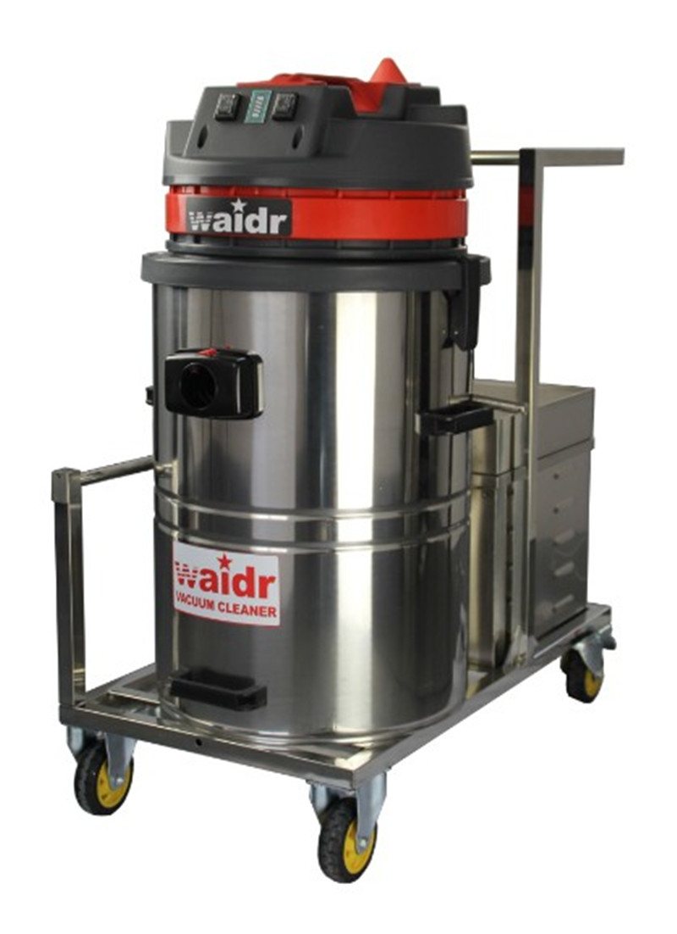
型号： WD-60
电压： 24DC
流量： 234M3/h
功率： 1000W
风压： 24.7kpa
容量： 60L
电瓶容量：120AH
过滤精度：0.2um
机器重量：70kg
尺 寸： 75*63*109cm
工作时长：4小时

威德尔电瓶吸尘器特点
1.采用交直流干湿两用型电机，可吸尘、吸水同时完成给您的工作带来便利。
2.1000W大功率，满足各个行业的需求。
3.电机单独启动，可以有限延长使用时间，工作效率高。
4.倾倒式集尘桶，可加装垃圾袋更加方便清倒垃圾，避免二次污染。
5.电池容量120AH，工作时间自由掌控。
6.不锈钢金属材料，坚固耐用，耐磨、不易划伤。
7.配备高效过滤器，有效延长工作时间，过滤精度0.2um排出的空气可达99.9%
8.独立控制，电瓶式工业吸尘器配置吸尘吸水马达。
9.满足一般的清洁工作时间需求。配置高品质充电器，充电8-10h即可充满
10.应用场所：大型工厂车间、广场、郊外、冶金、煤矿、环卫设备配套使用、地下车库等。

